Розділ 1. Передмова

1.1 Що таке Фаро
Фарó (Pharo) – це сучасна повнофункціональна реалізація з відкритим кодом динамічно типізованої мови та середовища програмування, натхненником якої став Смолток (Smalltalk). У 2008 році Pharo було створено як відгалуження Squeak – крос-платформного втілення класичної системи програмування Smalltalk-80. У той час як Squeak було розроблено головно як платформу для створення експериментального навчального програмного забезпечення, Pharo прагне надати вільно поширювану платформу для професійного створення програмного забезпечення та потужну надійну основу для досліджень і розробки динамічних мов і середовищ. Pharo також слугує середовищем реалізації для платформи Seaside розробки веб-додатків.
Pharo розв’язує деякі проблеми з ліцензуванням Squeak. На відміну від попередньої версії Squeak, ядро Pharo містить лише такий код, що розповсюджується за ліцензією МІТ (група ліцензій, розроблених Масачусетським технологічним інститутом для розповсюдження вільного програмного забезпечення). Проект Pharo розпочався у березні 2008 року, а перша бета-версія 1.0 побачила світ 31 липня 2009 року. Поточною версією Pharo є 3.0. Її було випущено на початку травня 2014 року. Триває розробка альфа-версії 4.0, чий випуск заплановано на квітень 2015 року.
Хоча у Pharo не увійшло багато пакетів класів Squeak, проте Pharo містить численні засоби, що були необов’язковими у Squeak. Наприклад, підтримку шрифтів TrueType вбудовано у Pharo. Pharo підтримує також справжні замикання блоків коду. Інтерфейс користувача було переглянуто і спрощено.
Pharo легко переносити на нову платформу, бо навіть його віртуальна машина написана на Smalltalk. Це робить його також легким для налагодження, розуміння та внесення змін і доповнень. Pharo є засобом втілення широкого спектру інноваційних проектів від мультимедійних застосунків і освітніх платформ до комерційних середовищ розробки веб-застосувань.
Однією з головних рис Pharo є те, що Pharo мало б стати справді новим втіленням Smalltalk, а не звичайною копією колишніх його реалізацій. Проекти створення всього й одразу рідко досягають успіху, тому Pharo сприятиме еволюційним і поступовим змінам. Ми хочемо мати можливість експериментувати з важливими новими засобами чи бібліотеками. Еволюція означає, що Pharo допускає помилки і не прагне досягти досконалих рішень за один великий крок, навіть, якщо б нам цього дуже хотілося. Натомість Pharo підтримує невеликі послідовні зміни, але зроблені багато-багато разів. Успіх Pharo залежить від доробку його спільноти.

1.2 Для кого ця книга
Ця книга написана на основі «Squeak by Example» – вільно поширюваної книги, вступу до Squeak. Її було переглянуто та адаптовано для того, щоб відобразити відмінності між Pharo та Squeak. Наша книга описує різні аспекти Pharo, починаючи від основ і продовжуючи складнішими темами. Вона не вчитиме Вас програмувати. Читач мав би знати якісь мови програмування. Бажаним є знання основ об’єктно-орієнтованого програмування.
Книга познайомить Вас із середовищем програмування Pharo, мовою та відповідними інструментами. Вам буде продемонстровано загальні ідіоми та практичні підходи, але головний наголос буде зроблено на технології, а не на об’єктно-орієнтованому проектуванні. Ми покажемо, де тільки можливо, численні приклади. На це нас надихнула чудова книжка про Smalltalk Алека Шарпа.
Є багато інших книжок, присвячених Smalltalk, вільно доступних у всесвітній мережі, проте жодна з них не присвячена власне Pharo. Дивіться, наприклад, http://stephane.ducasse.free.fr/FreeBooks.html.
Новою книгою про внутрішнє влаштування Pharo є «Deep into Pharo», яку можна вільно завантажити з http://www.deepintopharo.org.

1.3 Порада
Не переймайтеся, якщо Ви не зрозумієте відразу якусь частину коду на Smalltalk. Ви не повинні знати геть усе! Алан Найт виразив цей принцип так:
Намагайтесь не хвилюватися. Програмісти-початківці на Smalltalk часто стикаються з труднощами тому, що думають, що вони мусять докладно розуміти, як все працює, перш ніж його використовувати. Це означає, що вони затрачають чимало часу, перш ніж запрограмують Transcript show: 'Hello World'. Та однією з величезних переваг ООП є можливість на запитання «Як це працює?» відповісти «Мені байдуже».

1.4 Відкрита книга
Ця книга є відкритою у такому розумінні:
- Книгу опубліковано під ліцензією Creative Commons із зазначенням авторства і розповсюдження на таких самих умовах (скорочено: CC BY-SA). Це означає, що Ви можете вільно поширювати і адаптувати цю книгу, якщо тільки дотримуєтесь вимог ліцензії, доступних за таким URL: http://creativecommons.org/licenses/by-sa/3.0/
- Ця книга описує лише ядро Pharo. Ми б хотіли заохотити й інших авторів додавати до неї параграфи, присвячені тим частинам Pharo, які ми не описали. Якщо Ви хотіли б долучитися до такої праці, будь ласка, сконтактуйте з нами. Ми б дуже хотіли побачити більше книг, присвячених Pharo!
- Ви можете також зробити свій внесок безпосередньо до цієї книги через Github. Репозиторій Github Ви можете знайти тут https://github.com/SquareBracketAssociates/ UpdatedPharoByExample. Просто додайте свою пропозицію до списку розсилки, дотримуючись розташованих там інструкцій.
Для отримання детальнішої інформації відвідайте http://PharoByExample.org.

1.5 Спільнота Фаро
Спільнота Pharo є дружелюбною і активною. Нижче подано короткий перелік ресурсів, які можуть бути корисними для Вас:

- http://www.pharo-project.org – головний сайт Pharo.
- Ви можете знайти нас на IRC сервері freedone.net на каналі «pharo».
- Ви також можете задавати питання у stackoverflow http://stackoverflow.com/questions/ tagged/pharo з тегами «pharo» і «smalltalk».
- http://www.smalltalkhub.com – аналог sourceforge.net для проектів Pharo. Тут зберігається багато додаткових пакетів класів для Pharo.

1.6 Приклади і вправи
У цій книзі ми дотримуємося таких двох позначень.
Ми намагаємося надати стільки прикладів, скільки можливо. Зокрема, є багато прикладів, що демонструють фрагменти коду, придатні для безпосереднього виконання. Ми використовуємо символ «→», щоб вказати на результат, який Ви отримаєте, якщо виокремите певний вираз і виберете команду print it :
3 + 4 → 7 "якщо ви позначите 3+4 і виберете 'print it', то отримаєте 7"
Якщо Ви хочете виконувати у Pharo такі уривки коду, то можете завантажити текстовий файл з програмами всіх прикладів із сайту книги http://PharoByExample.org.
Друге позначення – це значок , який ми показуємо тоді, коли є завдання читачеві для самостійного виконання.
- Рухайтесь вперед і читайте наступний розділ!

1.7 Подяки
Перш за все ми хочемо подякувати розробникам Squeak за створення цього дивовижного Smalltalk середовища розробки доступним в якості проекту з відкритим кодом.
Ми також хочемо подякувати Хіларі Фернандес (Hilaire Fernandes) і Сержу Стінквічу (Serge Stinckwich) за дозвіл перекласти їхні статті про Smalltalk та Дам’єну Касо (Damien Cassou) за написання розділу, присвяченого потокам.
Ми особливо дякуємо Олександру Бергелю (Alexandre Bergel), Орлі Гріві (Orla Greevy), Фабріціо Перін (Fabrizio Perin), Лукасу Ренглі (Lukas Renggli), Джорджу Рессіа (Jorge Ressia) та Ервану Вернлі (Erwann Wernli) за їхні детальні рецензії.
Дякуємо Університету Берну (Швейцарія) за люб’язну підтримку цього проекту з відкритим кодом та за хостинг сайту цієї книги.
Ми також дякуємо спільноті Squeak за повідомлення про помилки, виявлені у першому виданні цієї книги.
Ми також дякуємо спільноті Pharo за їхній ентузіазм і підтримку проекту створення книги. Дякуємо всім перекладачам.

Розділ 2. Короткий огляд Фаро
У цьому розділі ми зробимо огляд Pharo без заглиблення в деталі, щоб допомогти Вам освоїти середовище програмування. При цьому буде досить багато нагод випробувати написане, тому було б дуже добре, читаючи цей розділ, мати під рукою комп’ютер.
Ми будемо використовувати піктограму для позначення тих місць в тексті, які Ви мали б випробувати у Pharo. Зокрема, Ви вивчите різноманітні способи взаємодії з системою і відкриєте для себе деякі основні інструменти. Ви навчитеся також визначати новий метод, створювати об’єкт і надсилати йому повідомлення.

2.1 Почнемо
Pharo можна вільно завантажити з http://www.pharo.org. Все, що потрібно зробити, це вибрати одну з підтримуваних операційних систем: OS X, Windows або Linux – завантажити відповідний архів і розархівувати його на своєму локальному комп’ютері. Ви отримаєте папку з чотирма головними файлами Pharo (рис. 2.1) та ще дванадцять динамічно завантажуваних бібліотек. Застосунок Pharo.exe готовий до запуску.
Віртуальна машинаСпільний кодСистемні файли окремого користувача
Рис. 2.1 Завантажувані файли Pharo для однієї з підтримуваних платформ
- Віртуальна машина – єдина частина Pharo, що є особливою для кожної операційної системи та кожного типу процесора. Для всіх основних обчислювальних середовищ є готові відкомпільовані віртуальні машини. На рис. 2.1 зображено приклад файлу такої машини з іменем Pharo і типом Application.
- Спільний код усіх частин системи зберігається у .source файлі. Він залишається незмінним від версії до версії Pharo. На рис. 2.1 він називається PharoV30.sources.
- Поточний образ системи є миттєвим знімком стану працюючого Pharo. Він складається з двох файлів: .image файл зберігає у вигляді Smalltalk програми стан усіх об’єктів системи (включно з класами і методами, оскільки вони також є об’єктами), .changes файл містить текстовий протокол змін, внесених до вихідного коду системи. На рис. 2.1 відповідні файли називаються Pharo3.0.image та Pharo3.0.changes.
Більшість матеріалу вступної частини цієї книги однаково стосується всіх версій Pharo. Тому, якщо у Вас уже є котрась з них, Ви можете продовжувати використовувати її. Проте, не дивуйтеся, якщо помітите відмінності у вигляді чи поведінці Вашої системи.
Коли Ви працюєте з Pharo, .image та .changes файли зазнають змін, тому переконайтеся, що вони розташовані в каталозі, в якому Ваша операційна система дозволяє Вам записувати. Завжди зберігайте ці два файли разом і ніколи не редагуйте їх за допомогою редактора текстів, оскільки Pharo зберігає в них за власними правилами об’єкти, з якими Ви працювали, і зміни коду, які Ви зробили. Було б добре зберігати окремо запасну копію завантажених .image та .changes файлів. Тоді Ви завжди зможете розпочати роботу з самого початку і повторно завантажити створений Вами код.
Віртуальна машина і .source файл можуть бути файлами тільки для читання. Їх можуть поділяти різні користувачі. Ви можете помістити всі файли Pharo до одного каталогу, або розташувати віртуальну машину та .source файл в окремому каталозі, до якого мали б доступ усі користувачі. Оберіть будь-який варіант, який буде зручний для Вас або ефективний для Вашої операційної системи.

2.1 Встановлення Фаро

Pharo does not need to install anything in your system as its perfectly capable of running as stand alone. We recommend that you use the image provided on the Pharo by Example web page or to refer to the download page of the Pharo web site http://www.pharo.org/download and to take the distribution for your OS. The current version of this book has been adapted to be in sync with the version 30 of Pharo, therefore you can use this version with this book.
Усі приклади в українській версії цієї книги розраховані на Pharo 3.0.
Only thing you need to do is download Pharo30 from the Pharo website http://www.pharo.org/. Depending on your platform download the appropriate zip file, uncompress it in a directory of your choice and now you are ready to launch Pharo. In case of Ubuntu there is the extra option of installing Pharo via the Pharo PPA.

2.2 Запуск Фаро
Запустіть Pharo так, як це звичайно роблять у Вашій операційній системі: перетягніть .image файл на значок віртуальної машини, або двічі клацніть на значку .image файла, або надрукуйте в командному рядку ім’я віртуальної машини і слідом – повне ім’я .image файла. (Якщо на Вашому комп’ютері інстальовано декілька віртуальних машин, то операційна система автоматично може вибрати не ту. У цьому випадку надійніше перетягти файл образу на віртуальну машину чи скористатися командним рядком.)

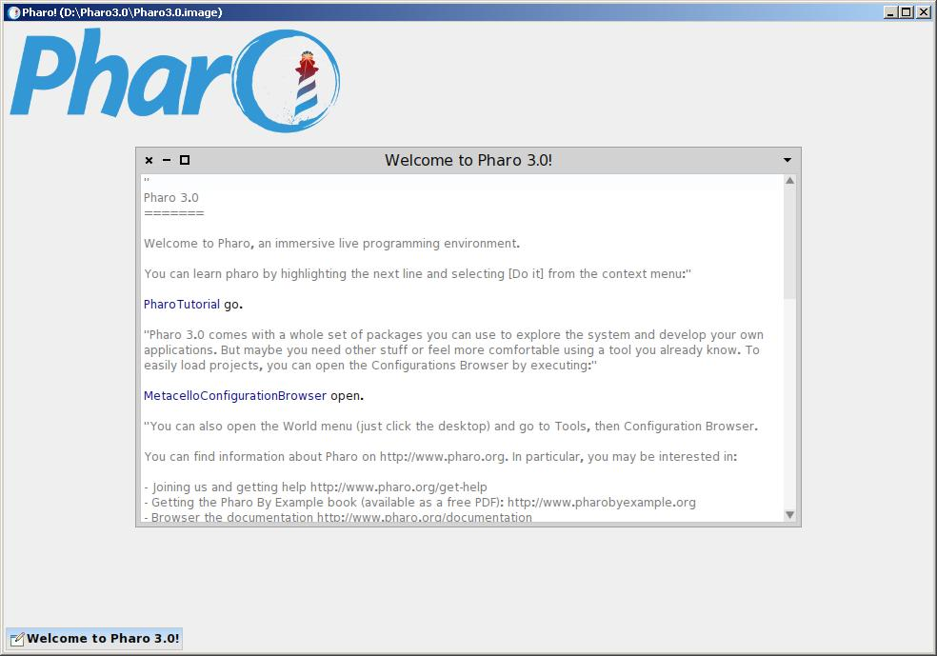
Рис. 2.2 Початок роботи з Pharo 3.0
Basically
• On MacOS, double click the Pharo image file or drag and drop it on the VM that you have unziped when you downloaded Pharo.
• On Windows, enter the uncompressed Pharo folder and double click the Pharo.exe.
• On Linux, it is possible to launch Pharo from the terminal passing the image file as first parameter.

Once Pharo is running, you should see a single large window, possibly containing some open workspace windows (see Figure 2.1). You might notice a menu bar, but Pharo mainly makes use of context-dependent pop-up menus.
Коли Pharo запуститься, Ви мали б побачити одне велике вікно, що, можливо, містить декілька менших: інформаційне, робочу область тощо (див. рис. 2.2). Вигляд вікна трохи незвичний, і не зрозуміло одразу, як з ним взаємодіяти. Відсутнє головне меню аплікації, бо Pharo головно використовує контекстно залежні спадні меню.
- Запустіть Pharo. Ви можете закрити кожне вкладене вікно за допомогою кнопки з хрестиком [×] у його лівому верхньому кутку.
Ви можете згорнути вікно кнопкою з рискою [-], тоді воно розташується внизу головного вікна Pharo, або розгорнути до максимального розміру кнопкою з квадратиком [◻].
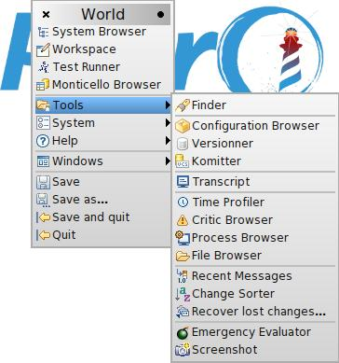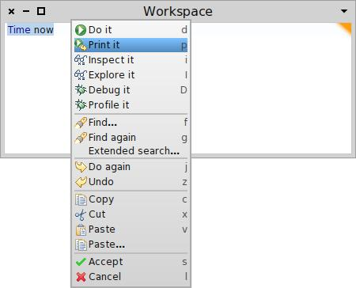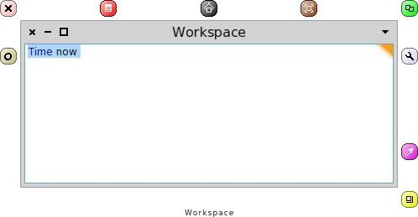
а) головне меню
б) контекстне меню
в) графічне меню-ореол
Рис. 2.3 Головне меню (відкривається клацанням), контекстне меню (відкривається контекстним клацанням), меню-ореол графічного об’єкта (відкривається мета-клацанням)
Перша взаємодія. Почати роботу варто з головного меню Pharo (World menu). Його зображено на рис. 2.3, а.
- Клацніть мишею у вікні Pharo, щоб викликати головне меню. Тоді виберіть команду «Workspace», щоб відкрити нове робоче вікно.
Smalltalk одразу було спроектовано для комп’ютера, оснащеного мишкою з трьома кнопками. Якщо Ваша мишка має менше ніж три кнопки, Вам доведеться натискати додаткові клавіші на клавіатурі, щоб імітувати наявність додаткових кнопок. Мишка з двома кнопками працює у Pharo цілком добре, але якщо Ви використовуєте мишку з однією кнопкою, то варто серйозно задуматися про купівлю мишки з колечком прокручування (яке можна клацати), щоб робота з Pharo стала набагато приємнішою.
Pharo уникає таких термінів як «клацнути лівою кнопкою миші», тому, що за наявності різних комп’ютерів, мишок, клавіатур і особистих налаштувань різні користувачі мали б натискати різні (фізичні) кнопки, щоб досягти однакового ефекту. Багато користувачів використовуватимуть різні клавіші-модифікатори: Control, ALT, meta тощо. Спочатку Smalltalk запровадив кольори для позначення різних кнопок миші: червоний жовтий і синій. Але автори цієї книги ніколи не могли запам’ятати, який колір яку кнопку позначає. Натомість ми будемо використовувати такі терміни:
клацнути: натиснути найчастіше вживану кнопку мишки, що для мишки з однією кнопкою означає просте клацання без натискання жодних модифікуючих клавіш; клацніть, наприклад, у вікні іміджу системи, щоб розгорнути головне меню (рис. 2.3, а);
контекстно клацнути: натиснути іншу часто вживану кнопку мишки, якою зазвичай розгортають контекстне меню; таке меню може містити різний перелік команд залежно від місця, на яке вказувала мишка в момент клацання (див. рис. 2.3, б). Якщо у Вашої мишки тільки одна кнопка, Вам потрібно буде задати конфігурацію модифікуючих клавіш Ctrl так, щоб клацання мишкою при їх натисканні розгортало контекстне меню.
мета-клацнути: спосіб виконання цієї дії у Pharo залежить від налаштувань Вашої операційної системи: або ви натискаєте колечко прокручування, або клацаєте мишкою у поєднанні з натисканням модифікуючих клавіш Shift, Shift + Ctrl, Alt + Shift тощо. Мета-клацанням на будь-якому об’єкті, зображеному у вікні іміджу, викликають його меню-ореол – набір маніпуляторів, розташованих навколо, які використовують для виконання дій із самим об’єктом, наприклад, обертання, зміна розміру тощо (див. рис. 2.3, в). Якщо Ви затримаєте вказівник мишки над маніпулятором, з’явиться спливаюча підказка з поясненням про призначення цього маніпулятора.
- Надрукуйте Time now у робочому вікні. Тоді контекстно клацніть у цьому вікні. Виберіть команду «Print it (p)».
Ми будемо вважати, що зазвичай мишу сконфігуровано так, що клацнути можна лівою кнопкою мишки, контекстно клацнути – правою, а мета-клацнути – колечком прокручування. Користувачі Макінтош з однокнопковою мишкою, можуть імітувати другу кнопку, утримуючи при клацанні натиснутою клавішу . Проте, для частого використання Pharo варто подбати про мишку хоча б з двома кнопками.
Якщо Pharo працює у Вас в операційній системі Windows, Ви помітите, що звичайне і контекстне клацання можуть діяти однаково. Наприклад, обома кнопками мишки можна викликати головне меню Pharo, вибрати його команду, закривати вікно. Мета-клацання можна виконати двома способами. Наприклад, для цілого вікна меню спрацює клацання колечком, а для довільного рядка меню (для довільної видимої частини будь-якого вікна) – клацання кнопкою у поєднанні з Alt + Shift.
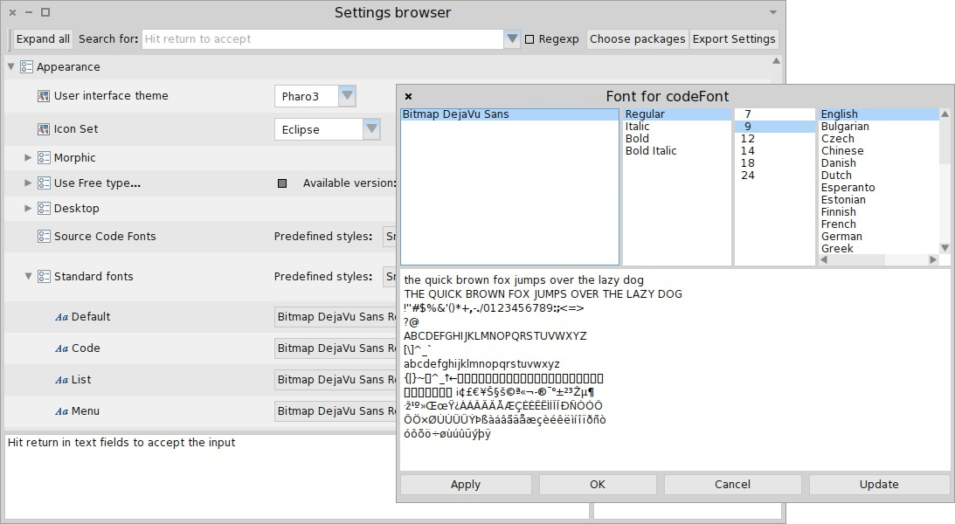
1
2
Рис. 2.4 Браузер налаштувань: 1 – одна з кнопок вибору екранних шрифтів, 2 – кнопка оновлення переліку доступних шрифтів
За замовчуванням середовище Pharo використовує растрові шрифти і не налаштоване для відображення кирилиці. Для того, щоб додавати до програмного коду коментарі рідною мовою (чи бачити їх у наявному коді), варто виконати такі дії. Виберіть команду World меню SystemSettings, а в браузері налаштувань – розділ Appearance Standard fonts. Тепер у підрозділі Code клацніть на кнопці з назвою шрифту, встановленого для відображення програмного коду (рис. 2.4, 1) – з’явиться діалог вибору шрифтів. Якщо він не відображає всіх встановлених у Windows шрифтів, натисніть кнопку оновлення (рис. 2.4, 2). Можливо, після оновлення Вам доведеться закрити вікно діалогу і відкрити його повторно, щоб побачити список шрифтів. Тепер виберіть будь-який кирилізований, наприклад, Lucida Console.

1.2 Головне меню (World menu)
- Клацніть знову мишею у вікні Pharo.
Ви знову побачите World меню. Більшість меню Pharo не модальні. Ви можете залишати їх на екрані, скільки забажаєте, пришпиливши клацанням на піктограмі канцелярської кнопки, що зображена у правому верхньому кутку вікна меню. Зробіть це.
Головне меню надає Вам прості засоби доступу до багатьох інструментів Pharo.
- Розглянемо ближче меню «World» та «Tools…», рис. 2.3, а.
Ви побачите список головних інструментів Pharo, включаючи браузер класів і робоче вікно. Більшість з них ми опишемо в наступних параграфах.

1.3 Надсилання повідомлень
- Відкрийте робоче вікно. Введіть такий текст:
CalendarMorph openOn: Date today
- Тепер контекстно клацніть. У спадному меню, що з’явилося, виберіть команду «Do it (d)». (Див. рис. 2.5)
У лівому верхньому куті вікна Pharo мало б з’явитися невелике вікно з календарем поточного місяця.
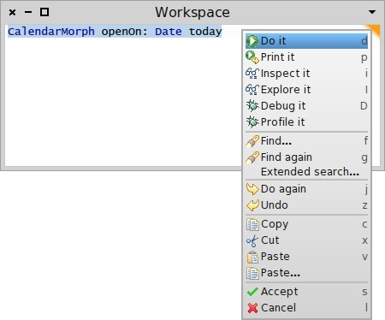
Ви щойно виконали один з Ваших перших Smalltalk-виразів! Ви просто надіслали два повідомлення різним класам. Клас Date, отримавши повідомлення today, повернув свій екземпляр, що репрезентує поточну дату. Далі клас CalendarMorph отримав повідомлення openOn: з аргументом – створеним екземпляром класу Date.
Рис. 2.5 Інтерпретація виразів
Клас Date сам вирішив, що робити з повідомленням today, тобто знайшов і виконав відповідний метод, яким можна опрацювати це повідомлення. Так само інший клас, CalendarMorph, знайшов метод для опрацювання повідомлення openOn:, використав дані, отримані від аргументу цього повідомлення і побудував вікно з зображенням календаря відповідного місяця.
Спілкуючись з програмістами на Smalltalk, Ви швидко помітите, що вони ніколи не використовують таких виразів як «виконати операцію» чи «викликати метод», натомість вони говорять «надіслати повідомлення». Це відображає ідею про те, що об’єкти самі відповідають за власну поведінку. Не Ви, а сам об’єкт вибирає метод, виконанням якого потрібно реагувати на отримане повідомлення.
З вікном календаря Ви можете взаємодіяти як з окремою програмою, наприклад, клацнути на заголовку та вибрати місяць і рік для відображення. Складніше буде закрити це вікно, адже воно не містить відповідних кнопок. Для цього мета-клацнете на календарі – з’явиться меню-ореол, можна буде скористатися його кнопками, але зробите це трохи згодом.

1.4 Зберігання, завершення та повторний запуск сесії Pharo
- Використаємо вікно календаря для демонстрації. Мета-клацніть у ньому, клацніть на кнопці вибору і перетягніть календар в будь-яке зручне місце, опустіть ще одним клацанням.
- Виберіть команду меню World / Save as… і введіть ім’я нового образу, наприклад, «myPharo». Тепер виберіть World / Save and quit.

Now if you go to the location where the original image and changes files were, you will find two new files called “myPharo.image” and “myPharo.changes” that represent the working state of the Pharo image at the moment before you told Pharo to Save and quit . If you wish, you can move these two files anywhere that you like on your disk, but if you do so you may (depending on your operating system) need to also move, copy or link to the virtual machine and the sources file.

{p. 9}

Відкриті запитання
- Я використовую для демонстрації прикладів версію 3.0?
- Де є (чи є) Preference Browser? Settings browser?
- Який приклад використати замість BouncingAtomsMorph new openInWorld
- Помилка: викликати World menu, викликати його morphic halo, обернути, зняти halo, закрити меню – залишається зелена прямокутна морфа, яку не вдається закрити.
- Помилка: викликати halo для контекстного меню (???), закрити меню – halo залишається.
- Помилка: діалог вибору шрифтів не оновлюється після завантаження ТТ шрифтів

Передмова 1
Що таке Фаро 1
Для кого ця книга 1
Порада 2
Відкрита книга 2
Спільнота Фаро 2
Приклади і вправи 2
Подяки 2
Частина 1. На початку 3
Розділ 1. Короткий огляд Фаро 3
1.1 Почнемо 3
1.2 Головне меню (World menu) 7
1.3 Надсилання повідомлень 7
Відкриті запитання 9

Dan Ingalls et al., Back to the Future: The Story of Squeak, a Practical Smalltalk Written in Itself. In Proceedings of the 12th ACM SIGPLAN conference on Object-oriented programming, systems, languages, and applications (OOPSLA’97). ACM Press, November 1997 ⟨URL: http://www.cosc.canterbury.ac.nz/wolfgang.kreutzer/cosc205/squeak.html⟩.
http://www.seaside.st
http://SqueakByExample.org
Alec Sharp, Smalltalk by Example. McGraw-Hill, 1997 ⟨URL: http://stephane.ducasse.free.fr/FreeBooks/ByExample/⟩.
http://alanknightsblog.blogspot.com/2011/10/principles-of-oo-design-or-everything-i.html
Це Фаро версії 3.0, випущеної восени 2014 року.

